实验题目：Linux操作系统基本命令
姓名：汪江豪 学号：22121630 实验日期：2024/8/29

实验环境：
Linux操作系统，ubuntu版本
实验目的：
1. 了解Linux运行环境，熟悉交互式分时系统、多用户环境的的运行机制。 2. 练习Linux系统命令接口的使用，学会Linux基本命令、后台命令、管道命令等命令 的操作要点。
实验内容：
通过终端或虚拟终端，在基于字符的交互界面中进行Shell的基本命令的操作。
操作过程1：
① 执行 pwd 查看当前目录
② 用 who am i 看看当前用户信息
③ 通过 who 看看有谁在系统中
④ 用 vmstat 显示系统状态
结果1：
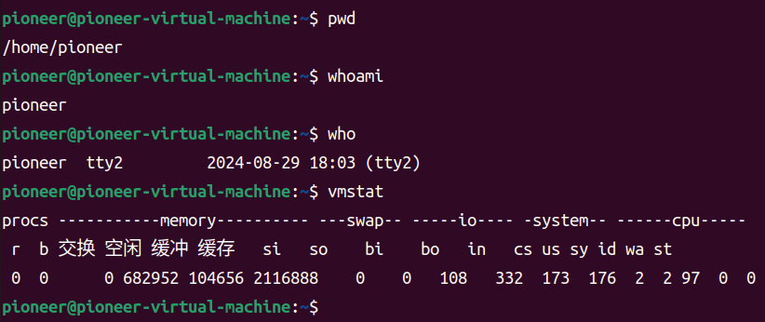
思考：你的用户名、用户标识、组名、组标识是什么？当前你处在系统的哪个位置中？现在 有哪些用户和你一块儿共享系统？
答：键入whoami显示用户名pioneer，键入id -u显示用户标识1000，键入id pioneer可查看组名组标识，可知道组标识1000，组名pioneer等，键入pwd可知当前处于/home/pioneer,键入who可知当前只有自己一人，无其他人共享系统。
操作过程2：
① 执行 cat > mytext.txt 通过键盘输入“hello world!”
② 执行 cat mytext.txt
③ 执行 ln mytext.txt mytext2.dat cat mytext2.dat
④ 执行 ls –l mytext?.*
结果2：
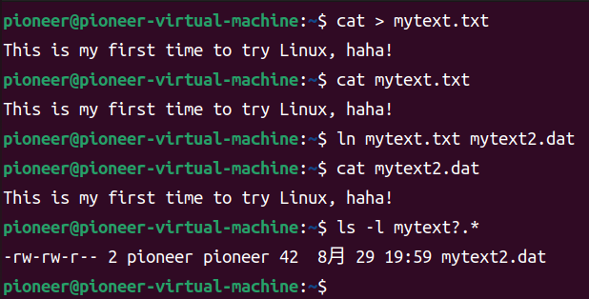
思考：文件链接是什么意思？有什么作用？
答：文件链接是一种机制，它允许一个文件名指向另一个文件或目录的路径。作用是可使得多个文件共享相同的存储空间。
操作过程3：
① 执行 ls –l
② 执行 cd /lib ls –l|more
结果3：
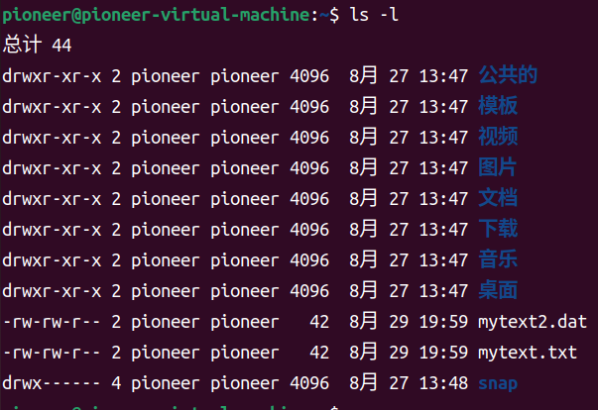
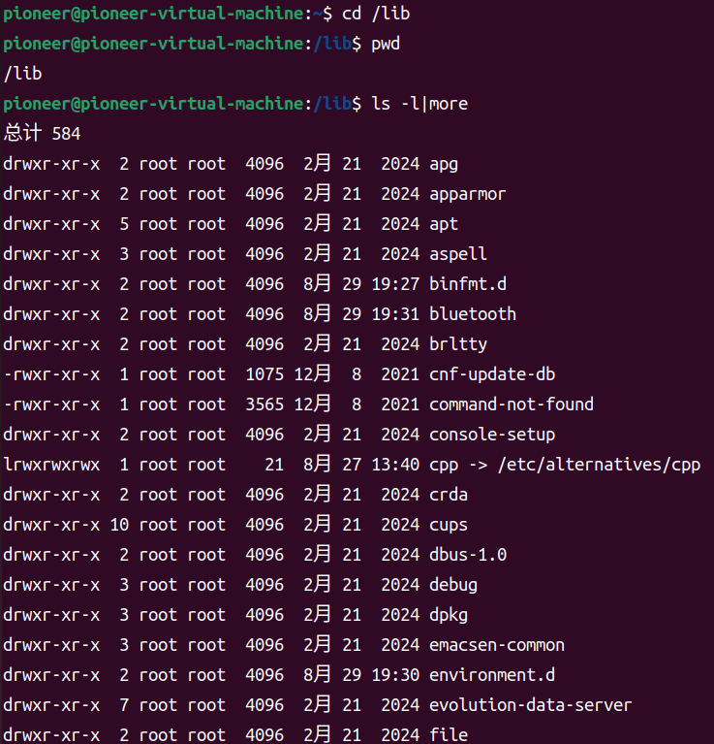
思考：Linux 文件类型有哪几种？文件的存取控制模式如何描述？
答：Linux文件类型包括普通文件，目录文件，链接文件，块设备文件，字符设备文件，套接字文件，管道文件等。文件存取的控制模式通常由三个部分组成，包括：用户权限，组权限，其他用户权限。
操作过程4：
1. 执行 chmod 751 mytext.txt ls –l mytext.txt
2. 执行 sudo chown root mytext.txt
结果4：
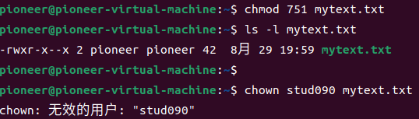
思考：执行了上述操作后，若想再修该文件，看能不能执行。为什么？
答：如果主机有其他用户stud090，该操作会将文件所有者改为stud090，并且文件权限改为751后，所有者有读、写、执行权限，所属组有读、执行权限，其他用户只有执行权限。现在pioneer只能读或执行该文件，不能修改文件。
操作过程5：
1. 执行 ps -ef
2. 执行 sleep 5 & wait $!
结果5：
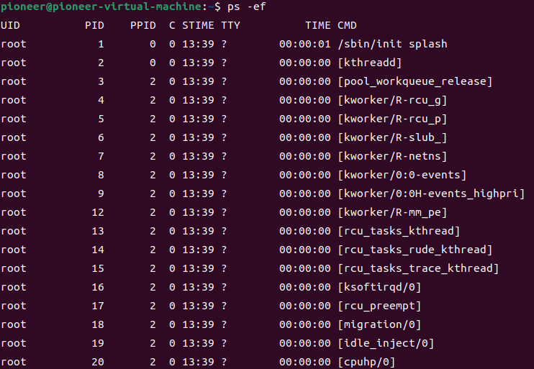
思考：系统如何管理系统中的多个进程？进程的家族关系是怎样体现的？有什么用？
答：ps查看当前运行的进程，top实时监控进程和系统资源使用情况，kill与进程通信.
进程家族关系包括进程树，父子关系，会话和进程组。每个进程有唯一的PID和一个可能的父进程PPID，所有进程都是以init进程（PID为1）为根的树状结构。当一个进程创建另一个进程时，创建者为父进程，新进程为子进程，子进程继承了父进程某些特性，如环境变量，权限等。进程可以属于一个进程组，进程组中的进程可以同时被信号影响；进程也可以属于一个会话，会话通常由控制终端控制。
这种家族关系有利于资源管理，父进程通过信号杀死子进程；作业控制，信号传递，系统清理，在系统关机时，init进程会负责清理所有子进程；故障排查，通过查看进程家族树，管理员可以更容易理解系统中进程的相互关系，帮助排查问题。
讨论：
讨论：
- Linux 系统命令很多，在手头资料不全时，如何查看命令格式？
答：输入command –help，或者man command等（command指具体的某个命令）查看帮助。
- Linux 系统用什么方式管理多个用户操作？如何管理用户文件，隔离用户空间？用命令 及结果举例说明。
答：Linux中，每个用户都有一个唯一的用户账户，，包括用户名和用户ID（UID），用户可以被分配到不同的用户组，每个用户组有一个ID（GID）。文件权限（读、写、执行）和所有权（用户和组）决定了用户对文件的访问。Sudo chown NEWUSER MYFILE.txt可以修改文件所有者，sudo chmod 751 MYFILE.txt可设置文件权限，ls -l MYFILE.txt可查看文件权限
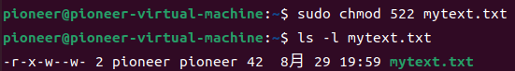
如图，所有者有读，执行权限，所属组有写权限，其他用户有写权限。
- 用什么方式查看你的进程的管理参数？这些参数怎样体现父子关系？当结束一个父进程 后其子进程如何处理？用命令及结果举例说明。
答：ps -ef查看所有进程详细信息，pstree显示以当前进程为根的进程树，top显示进程监控界面。杀死父进程，若子进程是后台进程， 将继续运行；若子进程是前台进程，将一起结束，若子进程是暂停状态，将继续暂停，直到被唤醒或结束。
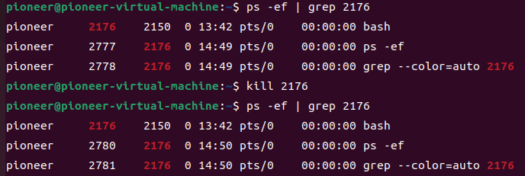
2176进程应该与搜索进程相关，可见，杀死进程2176后又重新创建了。
- Linux 系统“文件”的含义是什么？它的文件有几种类型？如何标识的？
答：Linux中的文件指任何数据存储单元，可以是文本文件、二进制文件、目录、链接、设备、套接字。文件类型可以分为以下几种：普通文件、目录文件、链接文件、块设备文件、字符设备文件、套接字文件、命名管道。文件类型的标识通常通过文件权限和文件属性区分，普通文件-开头，目录文件d开头，链接文件l开头，设备文件c或b开头，套接字文件s开头，命名管道p开头。
- Linux系统的可执行命令主要放在什么地方？找出你的计算机中所有存放系统的可执行命 令的目录位置。
答：可执行命令通常在几个特定的目录中，被称为标准目录，
/bin:二进制命令目录，包含系统启动时需要的基本命令，ls,cp,rm,对所有用户可执行
/sbin:包含系统管理命令，ifconfig,mount,umount主要用于系统管理员
/usr/bin:包含大部分用户级命令,grep,sed,awk等
/usr/sbin:用户级系统管理命令,apachectl,ssh,sftp等
/usr/local/bin:存放本地安装命令，由本地管理员安装的第三方软件的命令
/usr/local/sbin:本地安装的系统管理命令
- Linux 系统的设备是如何管理的？在什么地方可以找到描述设备的信息？
答：Linux使用虚拟文件系统机制来管理设备，它允许设备驱动程序以文件系统的方式与用户空间程序交互。设备文件：每个设备都有一个对应的设备文件，位于/dev目录下，驱动程序通常位于/lib/modules/目录下，sysfs提供目录树，用于存储内核管理的设备信息，包括设备的属性、状态等，位于/sys下，每个设备都有一个对应的目录，其中包含了该设备的详细信息。
- 画出 Linux 根文件系统的框架结构。描述各目录的主要作用。你的用户主目录在哪里？
答：/bin：这个目录包含系统启动时必需的基本命令，通常对所有用户都是可执行的。例如，ls, cp, rm 等。
/sbin：这个目录包含系统管理命令，如 ifconfig, mount, umount 等。这些命令主要用于系统管理员。
/usr：这个目录包含大部分用户级命令，如 grep, sed, awk 等。
/usr/bin：这个目录包含用户级命令，如文本编辑器、文件管理工具等。
/usr/sbin：这个目录包含用户级系统管理命令，如网络管理工具、服务控制命令等。
/usr/local/bin：这个目录用于存放本地安装的命令，通常是由本地管理员安装的第三方软件的命令。
/usr/local/sbin：这个目录包含本地安装的系统管理命令。
/etc：这个目录包含系统配置文件和启动脚本。它是系统启动和运行时所需的重要目录。
/var：这个目录包含可变数据文件，如日志文件、缓存文件、邮件等。
/home：这个目录包含用户的家目录，每个用户都有自己的目录，用于存储用户的数据和文件。
/dev：这个目录包含设备文件，它们是内核和设备驱动程序之间的接口。
/proc：这个虚拟文件系统包含内核和进程的信息。
/sys：这个虚拟文件系统包含内核管理的设备信息。
/tmp：这个目录包含临时文件，通常用于存储临时数据。
/run：这个目录包含运行时数据，如系统启动后生成的文件。
/mnt：这个目录用于挂载临时文件系统。
/boot：这个目录包含内核和启动加载器的配置文件。
/media：这个目录用于挂载可移动媒体，如CD-ROM。
/opt：这个目录用于安装可选的软件包。
/srv：这个目录用于存储服务相关的数据。
/selinux：这个目录包含SELinux（Security-Enhanced Linux）相关的文件。
/lost+found：这个目录包含文件系统恢复数据。
用户主目录在/home，如用户名为pioneer，则为/home/pioneer
- Linux 系统的 Shell 是什么？请查找这方面的资料，说明不同版本的 Shell 的特点。
答：Linux系统中的Shell是一种命令行接口，它允许用户通过文本命令与操作系统进行交互。用户输入的命令首先被shell解释，然后传递给Linux内核执行，shell提供了用户与内核之间的桥梁。Shell本身是一个应用程序，不是内核的一部分，而是基于内核编写，在系统启动时立即启动并呈现给用户。
Bourne shell(sh)UNIX最初使用的shell。
C shell(csh)语法上接近C语言的shell。
Korn shell(ksh)兼容sh并包含了C shell很多特性。
Bash(Bourne Again shell)是当前最常用的一种shell，它由Bourne shell的基础上扩展和增强的，向后兼容，并增加了一些新特性。
Tcsh，csh增强版，与csh完全兼容。
Ash被用作系统的登录shell或嵌入在其他应用程序中。
- 下面每一项说明的是哪类文件。
(1)-rwxrw-r-- (2) /bin (3) ttyx3 (4) brw-rw-rw- (5)/etc/passwd (6) crw-rw-rw (7) /usr/lib (8) Linux
答：-rwxrw-r—表示普通文件，注明了所有者、所属组、其他用户的读写执行权限。
/bin系统启动时的基本命令。
Ttyx3第三个虚拟终端。
brw-rw-rw-块设备文件的权限。
/etc/passwd存储用户账户信息，包括用户名，UID,GID,用户主目录，用户shell，用户密码等。
crw-rw-rw字符设备文件权限。
/usr/lib存储系统库和可执行文件的二进制版本，用于支持系统的核心功能以及诸多应用程序的运行。
Linux内核源代码
讨论：
我们大多数普通人首先接触的计算机系统都是具有图形化界面的GUI，然而linux最早是一个著名的命令行界面CLI，刚开始接触可能觉得比较难用，但如果数量掌握后，命令行的形式会比图形化界面的操作效率高很多，能够节省很多性能。
通过本次实验，我熟悉了linux的一些基本的终端命令，这些有助于我从底层更好地理解操作系统内核和内部运作方式。
Linux是一个强大的开源操作系统，广泛用于服务器、超级计算机、移动设备以及嵌入式系统等。学习linux操作系统也不是一蹴而就的事情，是一个日积月累的过程，今后在学习操作系统的过程中，我需要不断熟悉命令行的操作界面，这是作为计算机专业学生的必修课。

